


2024年大专毕业生就业质量报告


目 录
1 毕业生基本情况 6
1.1毕业生的规模和结构 6
（1）总体规模 6
（2）生源结构 6
（3）民族结构 6
（4）专业结构 7
2 初次毕业去向落实率及毕业去向 8
2.1毕业去向和毕业去向落实率 8
（1）毕业去向落实率 8
（2）就业地区流向 8
（3）就业单位流向 9
（4）就业行业流向 11
（5）就业职业流向 11
（6）升学 12
（7）未就业情况分析 13
3 就业相关分析 14
3.1专业对口率 14
3.2 满意度调查 14
（1）就业满意度调查 14
（2）对母校的满意度 15
3.3 求职途径分析 16
3.4 对教育教学的反馈 16
（1）专业课评价 16
（2）实践教学环节评价 18
（3）任课教师评价 18
4 就业工作特色 19

1 毕业生基本情况

1.1毕业生的规模和结构

（1）总体规模
阜新高等专科学校2024届毕业生总计2057名。其中，男生814人，女生1243人，男女性别比例为0.65:1。按照生源所在地分为省内生源1658人，省外生源399人；毕业生中还包括贫困生241人（占毕业生总数的9.66%）。

（2）生源结构
学校2024届生源所在地包含了全国22个省（市/自治区）。以辽宁省内生源为主，占80.60%，主要来源于辽西北地区；省外生源主要来自于河南（2.67%）、广西（2.53%）、新疆（2.00%）、黑龙江（2.00%）等省份。

（3）民族结构
2024届毕业生中汉族学生1580人，占76.81%。少数民族学生477人，其中较多者为满族230人，占比11.18%，蒙古族121人，占比5.88%。
图1-1 2024届毕业生民族结构

（4）专业结构
全校毕业生分布在30个专业，其中学前教育专业、小学教育专业、动物医学专业的毕业生人数较多，人数占比均在10%以上。
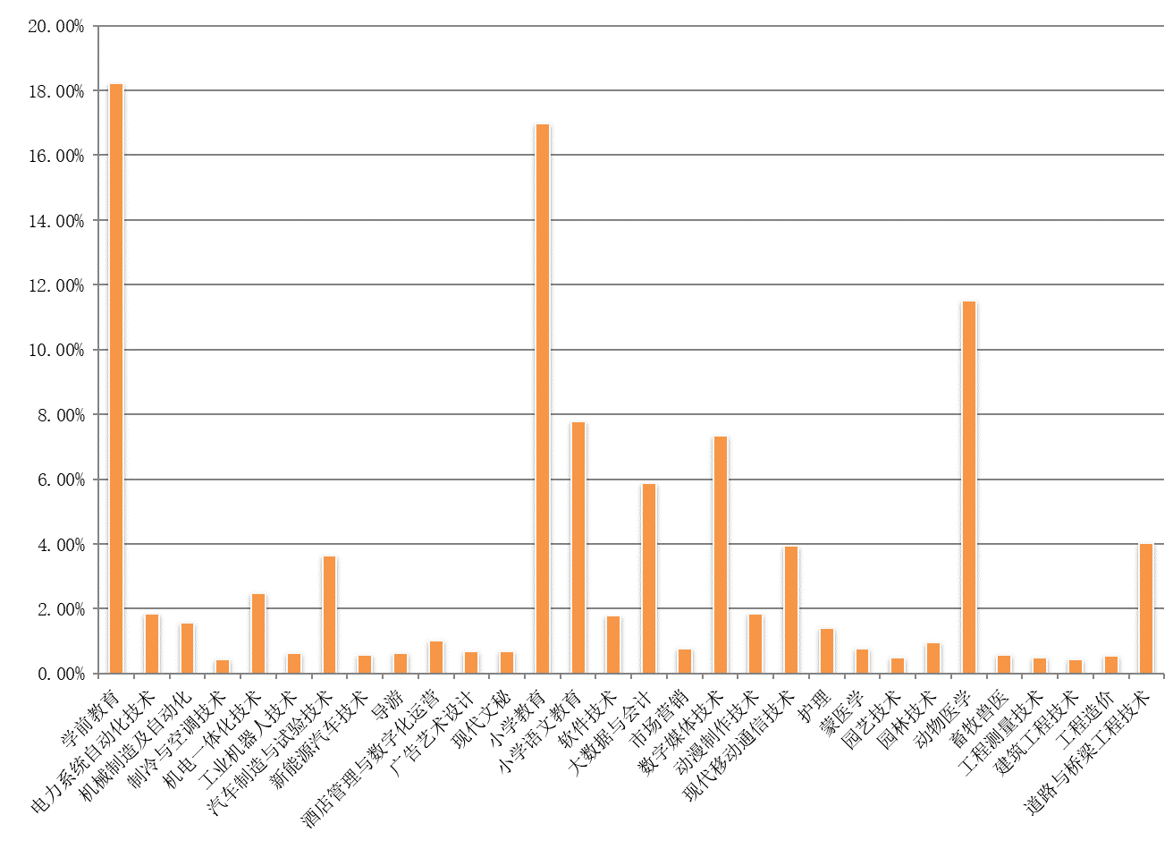
图1-2 2024届毕业生专业结构

2 初次毕业去向落实率及毕业去向

2.1毕业去向和毕业去向落实率

（1）毕业去向落实率
截止2024年8月31日，学校2024届毕业生初次毕业去向落实率为83.47%。毕业去向主要以签就业协议形式就业为主，占比59.84%。
图2-1 2024届毕业生总体初次毕业去向

（2）就业地区流向
就业区域以省内就业为主，就业流向沈阳市、阜新市等服务于辽宁地方经济发展。

图2-2 2024届毕业生就业各省（市、地区）分布

图2-3 2024届毕业生就业辽宁省内分布

（3）就业单位流向
就业单位类型主要为企业，其中其他企业（主要为小微企业）为主，占比56.62%，其次为个体工商户，占比28.17%。
图2-4 2024届毕业生就业单位流向
毕业生就业的企业规模主要集中在中小规模单位就业，占比68.12%。
图2-5 2024届毕业生就业单位规模

（4）就业行业流向
毕业生服务于各行各业，其中教育、农林牧渔业、修理和其他服务业、批发和零售业占比较大。
图2-6 2024届毕业生就业行业流向

（5）就业职业流向
毕业生分布在各行各业，就业职业主要为其他人员、教学人员、农林牧渔业技术人员、商业和服务人员等。
图2-7 2024届毕业生就业职业流向

（6）升学
2024届毕业生升学288人，其中专科升普通本科287人，境外留学1人。升普通本科的学生主要流向为省内本科院校，其中大连东软信息学院占12.20%，辽东学院占11.85%，大连海洋大学占8.01%，辽宁科技学院6.27%，辽宁工业大学占5.23%。
图2-8 2024届毕业生升学去向

（7）未就业情况分析
未就业的毕业生中最多原因是求职中，其次是不就业拟升学。拟参加公招考试、拟应征入伍和签约中也占了一定的比例。
图2-9 2024届毕业生未就业情况分析

3 就业相关分析

3.1专业对口率
2024届毕业生总体专业对口率为74.43%。
图3-1 2024届毕业生专业对口率

3.2 满意度调查

（1）就业满意度调查
2024届毕业生的总体就业满意度为99.94%。其中非常满意为85.98，一般满意为3.96%，不满意为0.06%。
图3-2 2024届毕业生就业满意度

（2）对母校的满意度
2024届毕业生对母校的总体满意度达到了98.98 %。
图3-3 2024届毕业生对母校满意度

3.3 求职途径分析
2024届毕业生主要通过本校就业网站或招聘会落实工作。

图3-4 2024届毕业生求职途径分析

3.4 对教育教学的反馈

（1）专业课评价
毕业生中，有83.52%认为学校专业课的安排对实际工作价值很大，14.39%认为价值较大，2.04 %认为价值一般，0.05 %认为价值不大。
图3-5 2024届毕业生对专业课的评价
毕业生中，有70.30%表示能够很好地掌握在校期间学习到的专业知识，29.27 %表示掌握的较好，0.44 %表示掌握的一般。
图3-6 2024届毕业生专业课掌握情况

（2）实践教学环节评价
毕业生中，有74.43%表示学校的实践教学安排很好，25.33%表示安排的较好，0.24%表示安排的一般。
图3-7 2024届毕业生对实践教学活动安排的评价

（3）任课教师评价
毕业生中，有85.51%认为老师教学方法和教学效果非常满意，14.39%表示较满意，0.10%表示一般。
图3-8 2024届毕业生对任课教师的评价

4 就业工作特色
（1）强化组织领导，凝聚工作合力
聚焦 2024 届毕业生就业，学校提上重要日程，高频次研讨，攻克难题，出台方案并落地为制，落实 “一把手” 牵头的 “稳就业”“保就业” 行动。
重塑 “就业创业工作领导小组”，校级书记、校长领航掌舵，副书记主攻，就业中心主任实干，职能部门协同；系级集结 “系主任 + 副主任 + 联络员 + 专业导师 + 辅导员”，层层压实，构建 “四级联动” 体系，强化执行成效。
设立监测督查小组，完善就业监测机制，以科学、规范流程，精准把控毕业生就业 “三清”，保障数据真实可信。
（2）强化价值引领，开展就业创业指导教育
立足课程，围绕职业规划、就业技能等核心，为毕业生定制 “职业规划、创业指导、实习及毕业期帮扶” 全程教育套餐，助力成长。
诚邀校内外专家，从专业认知、心理疏导、技能特训等多元维度赋能毕业生，综合提升素养，助推求职成功。
激活优秀毕业生 “传帮带” 能量，邀请孙浩然、孙蒙蒙等分享经验，助在校学生洞察职场，提升求职创业本领。
联合阜新市人社局 “政策宣讲团”，深度解读就业创业政策，让毕业生懂政策、用政策。
以赛为翼，举办阜新高专系列职业赛事，斩获省级、国家级荣誉，激发学生就业斗志，精准赋能就业创业。
（3）强化资源拓展，扩大就业渠道
依托学校就业网及公众号双平台，汇聚优质企业岗位，整合各级招聘信息，一站式提供求职、入伍参军资讯与线上帮扶。
校领导挂帅走访企业，书记、校长亲率团队，探岗慰问毕业生，深耕 “校企合作”，拓宽校外就业版图。
密集举办招聘会，“阜新高专 2024 年春季双选会” 聚百家企业，携手人社局、妇联等打造多元招聘专场，为各届、各类毕业生开辟就业通途，力促留辽留阜就业。
（4）强化指导帮扶，分类精准施策
搭建重点群体帮扶 “高速路”，建档 “重点群体” 毕业生，校系领导、教师结对，提供专属指导、服务、培训、推荐，走访贫困生问需求，配心理、就业导师辅导。
联动阜新市人社部门，为 220 名困难家庭毕业生争得 26.4 万元求职创业补贴。
多元驱动就业，宣传征兵政策，组 “退役复学志愿服务队” 强体魄助参军；教学单位发力 “专升本” 辅导，助力升学梦圆。

